# 1 Spring Boot

## 打包方式

Spring Boot的项目打包成jar包的形式，因为web模块依赖包含了嵌入式的Tomcat。

## 模块**依赖**

### spring-boot-starter-web

全栈Web开发模块，包含了嵌入式的Tomcat和Spring MVC。

### spring-boot-starter-test

通用测试模块，包含了JUnit，Hamcrest，Mockito。

### spring-boot-starter-**actuator**

端点监控模块，用来监控端点，比如”health”端点。

### spring-cloud-starter-**eureka**-server

用来搭建Eureka服务端。

### spring-cloud-starter-eureka

用来搭建Eureka客户端。

### spring-cloud-starter-**ribbon**

eureka是发现服务，ribbon是提供了对多个服务实例的选择策略。

## **注解**

### @RestController

图1

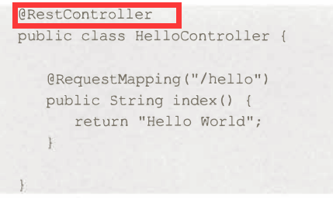

### @Value 加载自定义参数

@Value可以通过PlaceHolder方式，格式为${...}；也可以通过SpEL（Spring Expression Language），格式为#{...}加载参数。

图1（application.properties中的参数）

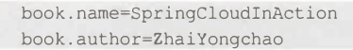

图2（加载application.properties中的参数）

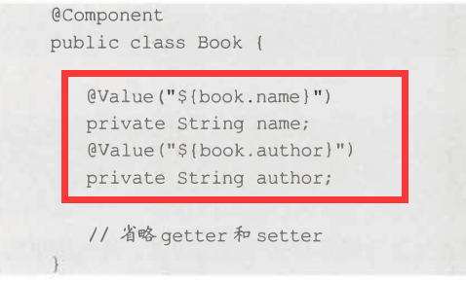

### @**EnableEurekaServer**

@EnableEurekaServer启动一个Eureka服务端。

图1

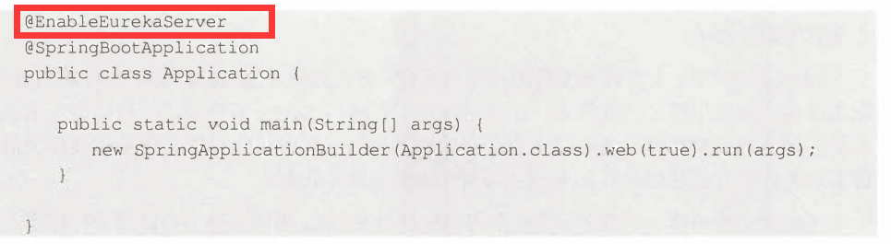

### @GetMapping

@GetMapping是Srping4.3提供的新注解，是一个组合注解，等价于图2。

图1

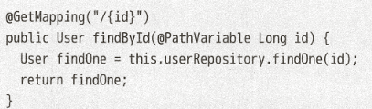

图2



### @SpringBootApplication

@SpringBootApplication是一个组合注解，等价于@Configuration，@EnableAutoConfiguration和@ComponentScan的组合。

## 配置文件

### properties和yaml的区别

yaml：

图1

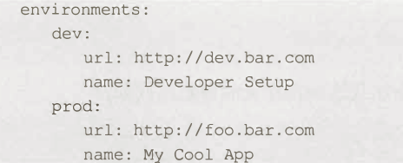

yaml的优点：

1.有缩进，可读性强

yaml的缺点：

1.无法通过@PropertySource注解来加载配置

properties：

图2（与yaml等价的properties）

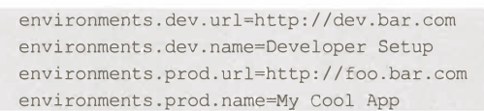

### ${...} 读取上下文参数值

图1

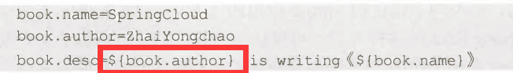

### ${ramdom}**使用**随机数

图1

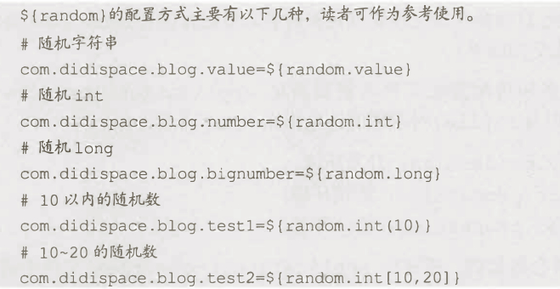

### 多环境**配置**

配置文件的文件名为： application-{profile}.properties，其中profile是环境标识。然后通过设置spring.profiles.active = dev或test或prod，就会加载对应properties文件的内容，spring.profiles.active表示默认加载的环境标识。

图1

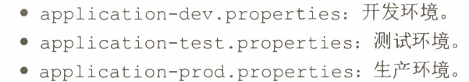

## 命令行**参数**

连续的2个-号表示对application.properties中的属性进行赋值。

图1



## 原生端点

原生端点分为3大类：

1. 应用配置类：用来获取配置类信息，比如：应用配置，环境变量，自动化配置报告。
2. 度量指标类：用来获取用于监控的度量指标，比如：内存信息，线程池信息，HTTP请求统计。
3. 操作控制类：用来对应用进行关闭等操作。

# 2 Spring Cloud Eureka

Spring Cloud Eureka使用Netflix Eureka来实现服务的注册和发现。Spring Cloud Eureka分为Eureka服务端和Eureka客户端。

（注意：很多时候Eureka客户端既是服务提供者，也是服务消费者。）

## 2.1 Eureka服务端

服务端用来给客户端注册和发现服务。

（注意：Eureka服务端类似于Dubbo的注册中心）

### 2.1.1 @**EnableEurekaServer**

@EnableEurekaServer启动一个Eureka服务端。

图1



### 2.1.4 服务同步

当2个注册中心互相注册为服务时，当服务提供者发送一个注册请求到其中一台注册中心，这个注册中心会将请求转发给集群中的其他注册中心，保证每台注册中心都有一样的服务注册信息。

### 2.1.5 服务续约

服务提供者注册完服务后，会维护一个心跳来告诉Eureka Server它还活着，防止Eureka Server把它这个服务实例从服务列表中删除，这个操作成为服务续约。

eureka.instance.lease-renewal-interval-in-seconds：表示客户端发送心跳给Eureka Server的频率，图1中是30秒。

eureka.instance.lease-expiration-duration-in-seconds：表示Eureka Server上一次收到客户端的心跳后，在这个时间内如果没有收到下一次心跳，则移除该服务实例，图1中是90秒。

图1



### 2.1.6 服务下线

当服务下线时，会发送一条下线的REST请求给Eureka Server。Eureka Server收到下线请求后，会将该服务状态标识为下线（DOWN）。

### 2.1.7 失效剔除

当服务不是正常下线，而是因为内存溢出或网络故障等原因使服务不能正常工作时，Eureka Server会每隔一段时间（默认60秒）去剔除那些超时没有续约的服务。

### 2.1.8 自我保护

Eureka Server在运行时会统计心跳失败的比例在15分钟内是否低于85%，如果低于（通常由于网络不稳定造成，但服务实例可能是健康的，所以不应该移除），则进入自我保护保护，将当前已注册的服务实例保护起来，让这些服务实例不会过期。当网络故障恢复后，心跳失败比例达不到阈值，则退出自我保护。

（注意：保护起来的这些服务实例可能在这期间会出问题，比如我关掉了某个服务实例，但由于保护机制不会剔除这个实例，当客户端拿到这个服务实例就是不可用的，所以调试模式下会引发自我保护，要关闭自我保护模式防止拿到不可用的服务实例）

## 2.2 Rureka客户端

Rureka客户端用来向Rureka服务端注册服务和发现服务。

（注意：Eureka客户端类似于Dubbo的服务提供者，以及服务消费者，这两者在Eureka中都是Eureka客户端）

### 2.2.1 @**EnableDiscoverClient和@EnableEurekaClient的区别**

@EnableDiscoverClient和@EnableEurekaClient都用来启动一个注册中心的客户端，当注册中心时使用eureka时使用@EnableEurekaClient，使用其他注册中心时使用@EnableDiscoverClient。

### 2.2.2 spring.application.name

spring.application.name指定服务的名字。

图1



### 2.2.3 eureka.client.serviceUrl.defaultZone

eureka.client.serviceUrl.defaultZone指定注册中心的地址。

图2



### 2.2.4 restTemplate

在客户端主类中注入restTemplate，然后使用restTemplate调用其他已注册的服务。

图1

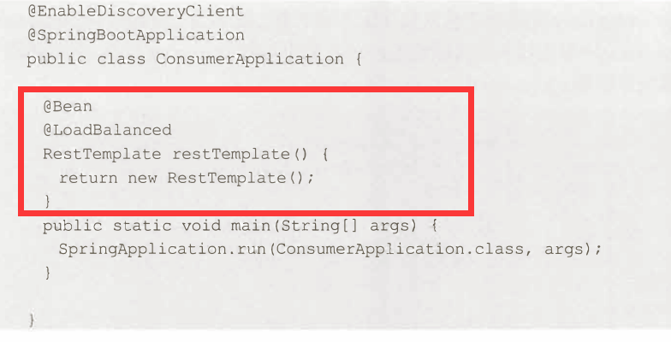

图2

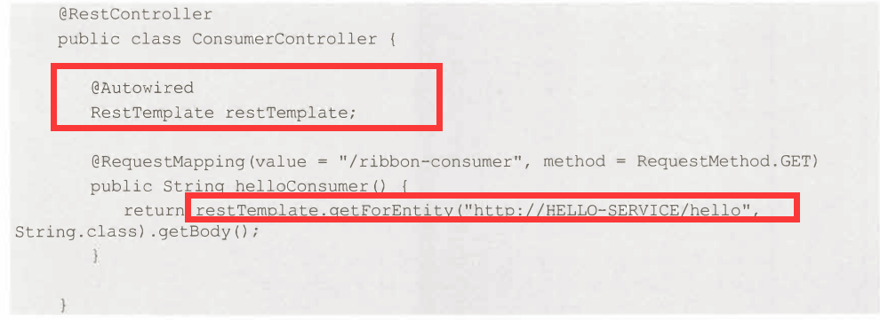

### 2.2.6 eureka.client.registry-fetch-interval-seconds

eureka.client.registry-fetch-interval-seconds表示客户端隔多长时间向Eureka服务端获取服务列表。

### **2.2.7 eureka**.client.register-with-eureka

eureka.client.register-with-eureka表示是否向eureka注册自己。如果是只有一个eureka服务器则设置成fasle，如果有eureka集群则设置为true。

eureka收到客户端的注册服务请求（包含该服务的元数据）后，会将元数据信息保存在一个双层结构的Map中，第一层的key是服务名，第二层的key是服务的实例名。

（注意：一个服务有多个服务实例）

图1

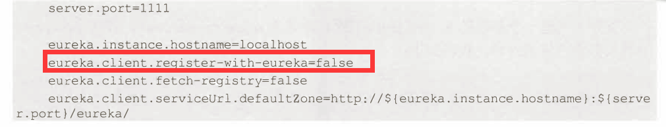

### 2.2.8 eureka.client.fetch-registry

eureka.client.fetch-registry表示是否向eureka检索已注册的服务。如果是服务消费者，则需要开启这项配置，如果是服务提供者可以不开。

图1

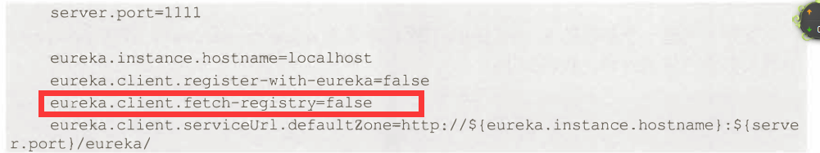

### 2.2.9 服务的元数据

元数据存储在InstanceInfo类型的对象中。服务注册时会带上元数据，然后保存在注册中心的一个双层结构的ConcurrentHashMap中，第一层key是服务名，即InstanceInfo的appName，第二层key是实例名，即InstanceInfo中的instanceId。

Eureka的元数据有2种：标准元数据和自定义元数据。标准元数据是指主机名，IP地址，端口号，健康检查等信息，会影响到服务之间的调用情况的数据；自定义元数据通过eureka.instance.metadata-map属性指定。

图1（添加自定义元数据zone）



图2（添加自定义元数据my-metadata）

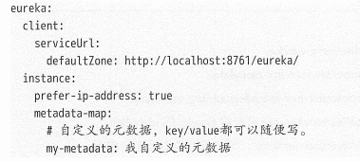

### 2.2.10 实例名的命名规则

因为命名规则中有端口号，所以一个主机可以跑多个服务实例，但端口号不能相同。

图1



## 2.3 Eureka客户端缓存服务注册表信息

优点：

1. 不需要每次请求都查询Eureka Server。
2. 就是所有的Eureka Server节点都宕机，服务消费者依然可以通过注册表的缓存来找到服务提供者。

## 2.4 Eureka Server高可用

Eureka Server就是启动多个Eureka Server实例，然后向某一个Eureka Server注册剩余所有的Eureka Server。

图1（使用不同的profile目的是不需要每次启动一个实例都修改一次源码，只要指定不同的active.profile就可以了）

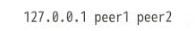

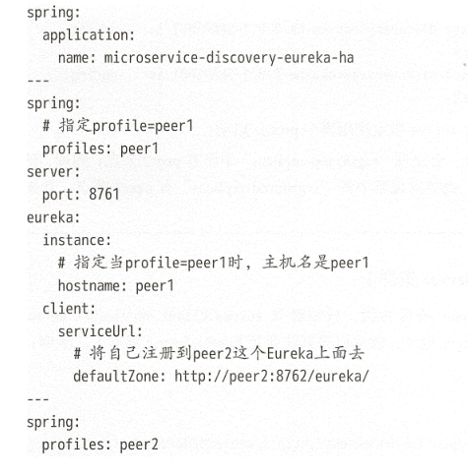

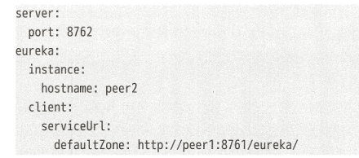

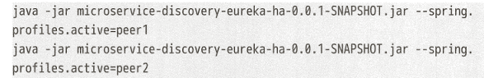

图2（对于Eureka Client则要配置多个Eureka Server的地址，理论上Eureka Client配一个Eureka Server就可以，Eureka Server之间会互相同步注册表，但生产环境下建议Eureka Client配置多个Eureka Server的地址，因为万一其中一个Eureka Server宕机了，还可以注册到其他的Eureka Server上）

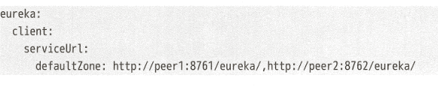

## 2.5 Eureka Server用户验证

为了防止所有服务都能连上Eureka Server，所以使用用户验证保证安全性。

图1（引入security依赖）

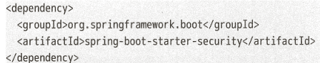

图2（Eureka Server在application.yml中配置账号密码，默认用户名是user，默认密码是随机）

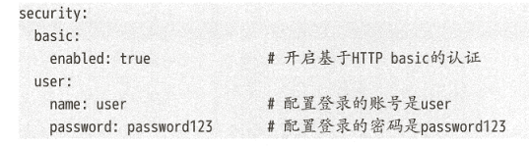

图3（Eureka Client配置账号密码）

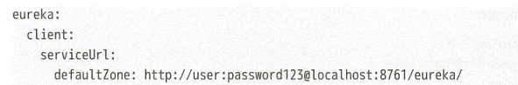

## 2.6 多网卡注册时指定网卡

当服务提供者所在机器有多个网卡，比如eth0，eth1，eth2三个网卡，但只有eth1能被其他机器访问，所以注册到Eureka服务端时不能使用eth0和eth2。

图1（忽略指定名称的网卡）

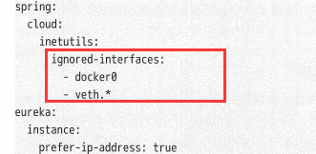

图2（指定使用正则表达式的网卡）

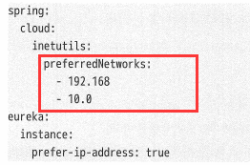

图3（手动指定网卡IP）

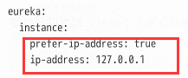

## 2.7 Eureka Server开启健康检查

Eureka Server首页的Status只要Eureka Client和Eureka Server之间的心跳正常就是UP值，但如果Eureka Client有数据源失败等情况，Status值仍然是UP值无法反应这些Eureka Client的健康情况。

开启Eureka Server的健康检查如图2。

图1



图2（开启Eureka Server的健康检查）

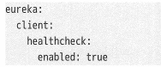

# 3 Spring Cloud Ribbon

Spring Cloud Ribbon用来实现客户端的负载均衡。当Ribbon和Eureka配合使用时（因为Ribbon可以脱离Eureka使用），Ribbon会根据某个服务名从Eureka Server获取服务提供者地址列表，然后通过负载均衡算法（轮询，随机等算法），请求其中一个服务实例。

图1

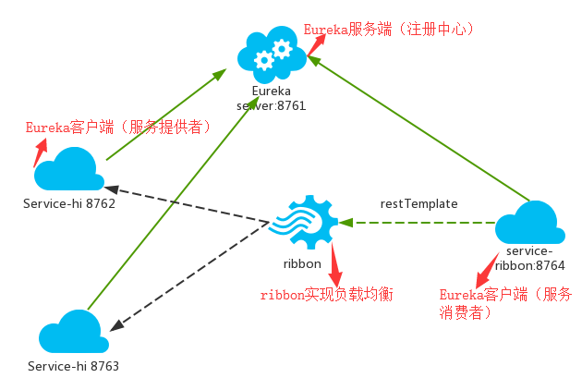

## 客户端负载均衡和服务端负载均衡的区别

在客户端负载均衡中，所有客户端节点都要维护着自己要访问的服务端列表，这个服务列表是定时从服务端拿下来的。

## RestTemplate

### @LoadBalanced

@LoadBalanced用来使注入的restTemplate这个bean具有负载均衡能力。

（注意：如果不使用@LoadBalanced，restTemplate是没有负载均衡能力的）

图1（@LoadBalanced使RestTemplate这个bean具有负载均衡的能力）

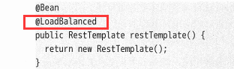

## Ribbon实现客户端负载均衡的原理

通过LoadBalancerInterceptor拦截器对RestTemplate的请求进行拦截，然后用Spring Cloud的负载均衡器LoadBalancerClient（继承ILoadBalancer接口）对uri中的host主机名通过负载均衡策略（IRule接口的实现）转换成具体的服务实例的地址。

## 负载均衡器

负载均衡器实现了ILoadBalancer接口。

### Abstractload Balancer

Abstractload Balancer是ILoadBalancer接口的抽象实现。它将服务实例分为3种不同的类型组：

图1

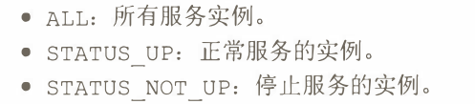

## 负载均衡策略

负载均衡策略实现了IRule接口。

（注意：Ribbon默认的负载均衡策略是轮询）

## 重试机制

因为Spring Cloud Eureka存在保护机制，但保护机制开启时服务实例列表中可能有故障节点，当遇到故障节点时，重试机制会再次访问当前实例（当前实例重试次数由MaxAutoRetries配置），如果失败，则换一个实例重试，从而增强容错效果。

图1

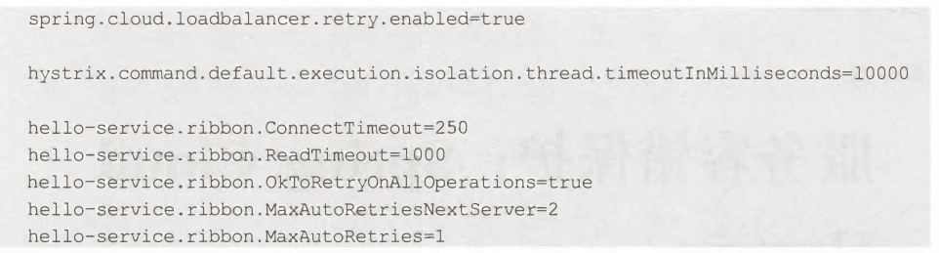

图2

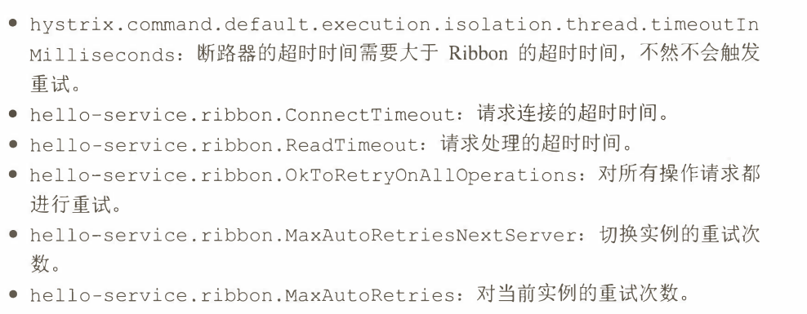

### spring.cloud.loadbalancer.retry.enabled

spring.cloud.loadbalancer.retry.enabled表示开启重试机制，默认关闭。

## 微服务的虚拟主机名和服务名的区别

当Ribbon和Eureka配合使用时，会自动将虚拟主机名映射成微服务的网络地址。

（注意：虚拟主机名和服务名默认情况下是一致的，但可以通过配置属性eureka.instance.virtual-host-name或eureka.instance.secure-virtual-host-name来指定主机名）

（注意：虚拟主机名不能包含”_”之类的字符，否则Ribbon在调用时会报错）

图1（红色区域为user微服务的虚拟主机名）

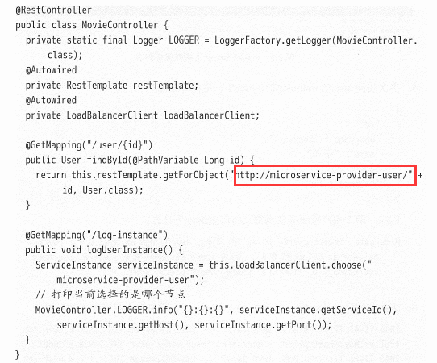

## 自定义Ribbon配置

很多时候需要自定义Ribbon的配置，比如：修改Ribbon的负载均衡规则。

Ribbon默认的配置类是RibbonClientConfiguration，其中定义了Ribbon的负载均衡则IRule。

1. 使用Java方式自定义Ribbon配置类。

（注意：如果只想定义一个Ribbon客户端的Ribbon配置类，不要将RibbonConfiguration放在主应用程序的@ComponentScan能扫描到的地方，不然所有@RibbonClient都会读取该Ribbon配置类）

图1

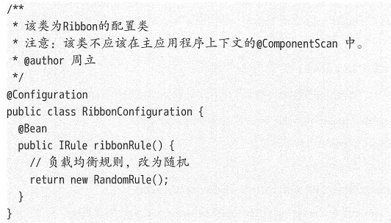

图2（使用@RibbonClient为某个Ribbon客户端指定自定义的Ribbon配置类）

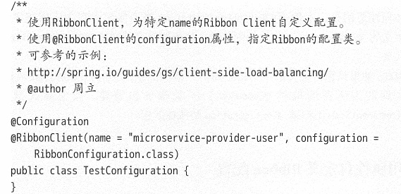

（注意：@RibbonClient可以放在一个空类上，也可以放在启动类上，只要这个类能被启动类扫描到）

1. 在application.yml中使用属性为Ribbon客户端配置自定义的Ribbon配置类。

（注意：在Spring Cloud Netflix 1.2.0开始，Ribbon支持使用属性自定义Ribbon的配置，比Java方便）

图3（使用属性将user服务的负载均衡规则修改为随机）

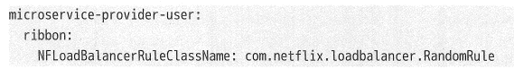

## Ribbon脱离Eureka使用

如果添加了Eureka依赖，需要先禁用ribbon的eureka，然后手动指令服务实例的列表。

图1（禁用ribbon的eureka）

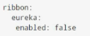

图2（为user微服务手动指令服务实例的列表）

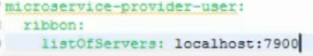

# 4 Spring Cloud Hystrix

Spring Cloud Hystrix实现了断路器，线程隔离等功能，也是基于Netflix的开源框架Hystrix实现的。

在微服务架构中，如果较底层的服务出现故障，很可能会导致连锁故障（雪崩效应）。解决雪崩效应的方法有：超时机制和断路器。

（注意：超时机制和断路器分别是两种不同的解决方法，也可以结合一起使用）

## 4.1 断路器

在微服务架构中，如果较底层的服务出现故障，很可能会导致连锁故障（雪崩效应）。当对某个服务的不可用达到一个阈值时（Hystrix时5秒20次），断路器会被打开，fallback直接返回一个固定值。

图1（没有使用断路器）

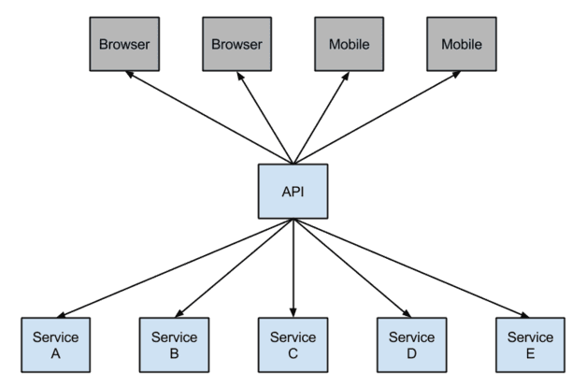

图2（使用了断路器）

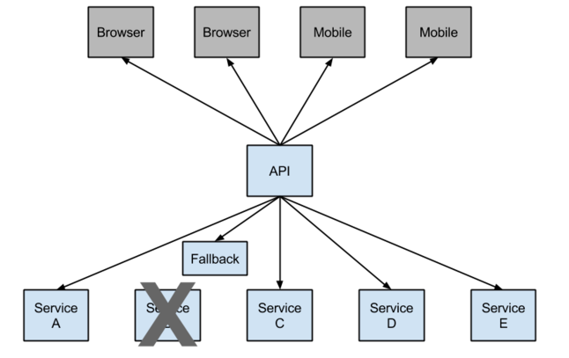

### 4.1.1 开启断路器功能

@Enable­CircuitBreaker注解开启断路器功能。

在服务提供者处用fallbackMethod指定失败回调方法。当服务实例无法访问，或服务调用超时（Hystrix默认超时时间是1000毫秒），会触发fallbackMethod的方法返回结果。

（注意：当请求失败，超时，被拒绝以及断路器打开时都会执行回退方法（fallback制定的方法），但执行回退不代表断路器打开，只有当失败次数到达阈值时，断路器才会打开）

1. 添加hystrix依赖

图1

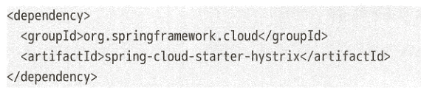

2.在启动类上添加@Enable­CircuitBreaker或@EnableHystrix，为该项目启用断路器支持

图2（@Enable­CircuitBreaker为项目启动断路器支持）

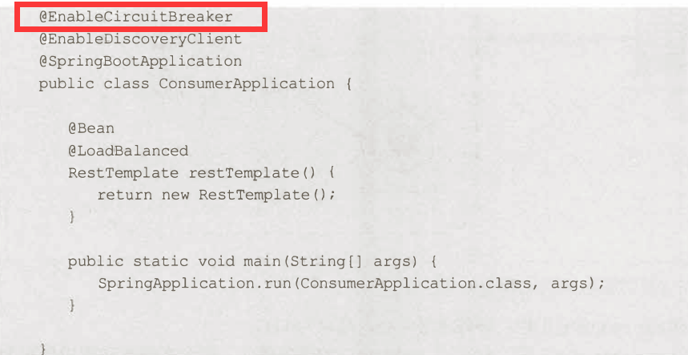

3.在对外提供的某个接口方法中，用@HysrixCommand注解指定fallback方法。

图3

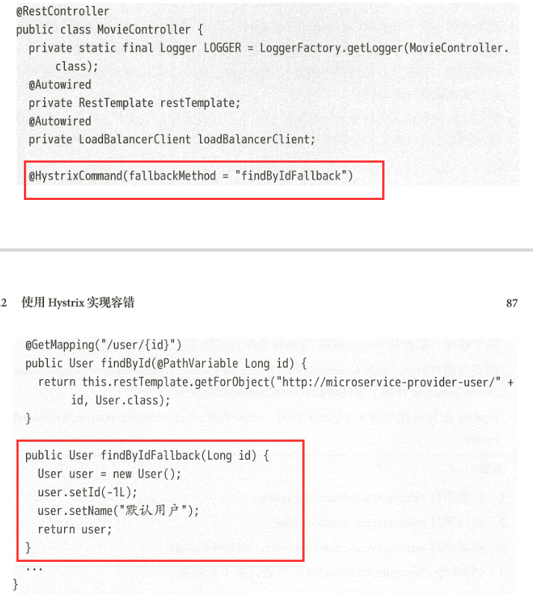

### 4.1.2 命令模式

命令模式：调用者Invoker与操作者Receiver通过命令接口Command实现了解耦。

图1

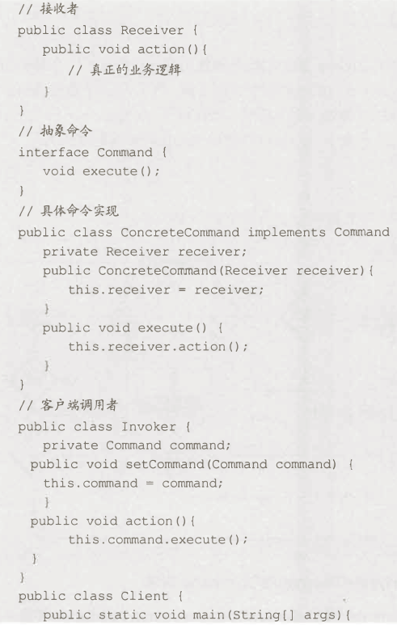

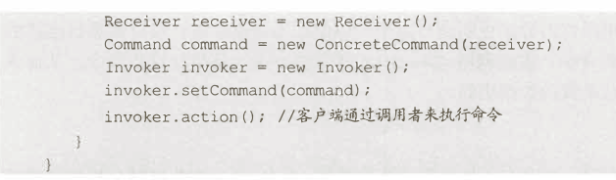

### 4.1.3 HystrixCommand的命令执行方式

图1

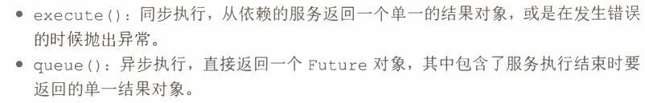

图2

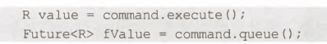

### 4.1.4 HystrixObservableCommand的命令执行方式

图1

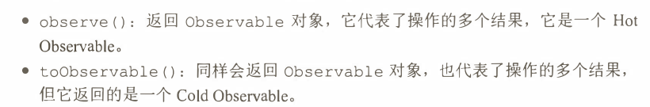

图2



### 4.1.5 断路器半开状态（自我修复）

断路器打开一段时间后，会从打开状态（打开状态下实时返回失败）切换到半开状态，半开状态会接收一个请求，如果这个请求访问成功，则断路器切换到关闭状态，否则则切换回打开状态。

这个过程也成为自我修复。

### 4.1.6 断路器的状态监控

断路器的状态会暴露在Actuator的/health端点中。

图1（UP表示正常，断路器关闭）

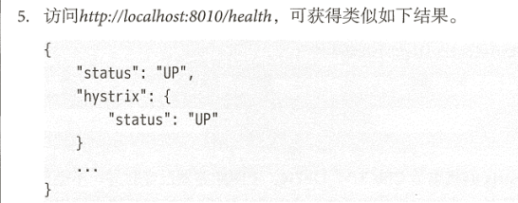

图2（CIRCUIT_OPEN表示断路器已经打开）

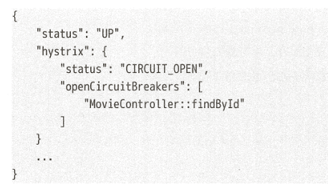

## 4.2 Feign使用Hystrix

Spring Cloud默认为Feign整合了Hystrix。

1.因为Spring Cloud默认为Feign整合了Hystrix，所以在@FeignClient中有个fallback属性指定回退类。

图1

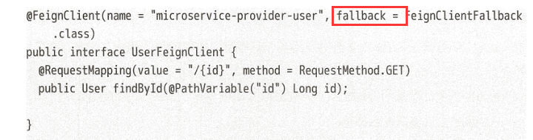

图2（回退类实现Feign接口）

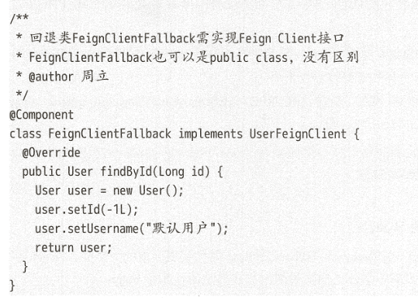

### 4.2.1 fallbackFactory检查回退原因

很多时候想知道执行回退的原因是什么，可以使用fallbackFactory。

图1

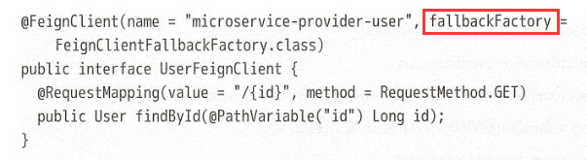

图2（fallbackFactory类实现FallbackFactory接口，并重写create方法）

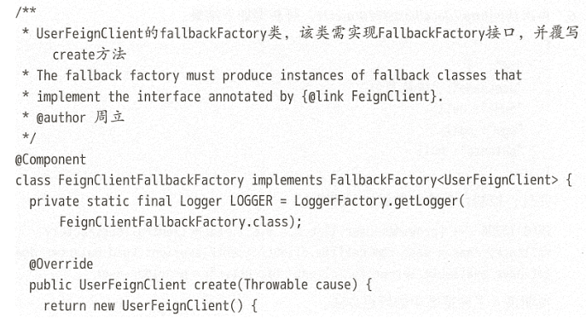

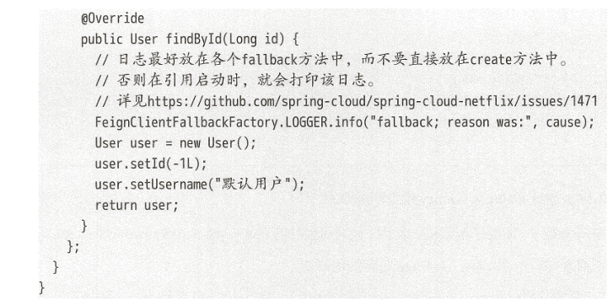

图3（回退时日志显示回退原因）

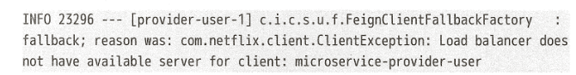

### 4.2.2 为Feign禁用Hystrix

因为Spring Cloud默认为Feign整合了Hystrix，但有时候想为单个Feign客户端禁用它的Hystrix，或全局Feign客户端禁用Hystrix。

图1（自定义禁用Hystrix的Feign配置类）

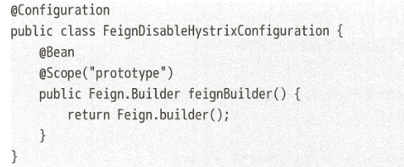

图2（为指定Feign客户端user禁用Hystrix）

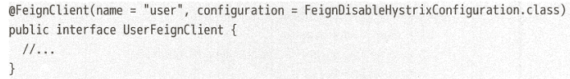

图3（为全局Feign客户端user禁用Hystrix）

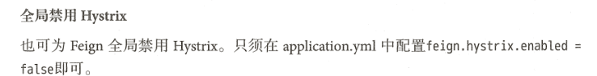

### 4.2.3 服务关闭后仍能执行回退逻辑

使用Feign集成Hystrix时，因为服务消费者会添加Feign API工程的依赖，这个依赖中包含了Feign Client接口，也包含了Feign Client的回退类。所以当服务主动或因为停电关闭后，仍能执行回退逻辑。

### 4.2.4 @FeignClient和@EnableFeignClients的关系

@FeignClient是添加在Feign Client接口上的，@EnableFeignClients是添加在服务消费者的启动类上的。

## 4.3 Hystrix的监控

### 4.3.1 /hystrix.stream端点文字监控

为项目添加actuator，然后通过/hystrix.stream端点获取Hystrix的文字化监控信息。

（注意：如果没有访问的方法/user/1没有回退方法的话，hystrix.stream还是不会输出数据的，还是会一直ping）

图1

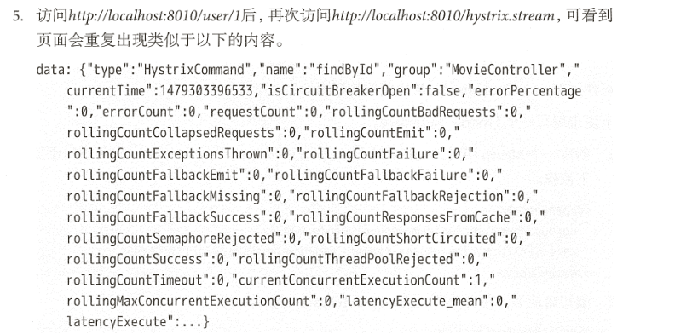

### 4.3.2 Hystrix Dashboard

启动 一个Hystrix Dashboard项目，通过在url中访问某个/hystrix.stream端点。

缺点：

1.微服务架构中通常有很多微服务，如果每次切换微服务都要不断切换url很麻烦。

图1

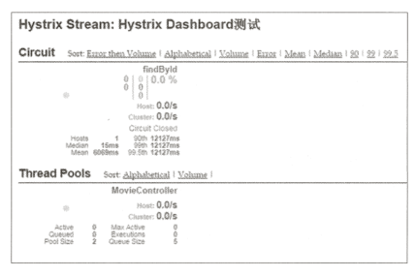

## 4.4 Hystrix的隔离策略

Hystrix的隔离策略有2种，分别是线程隔离和信号量隔离。

THREAD（线程隔离）（默认，推荐）：HystrixCommand不会在调用线程上执行，而是在单独的线程上执行，所以并发请求数受线程池的线程数目的限制。

SEMAPHORE（信号量隔离）：HystrixCommand会在调用线程上执行，不需要额外创建新的单独线程，所以开销小，并发请求数受信号量个数的限制。

## 4.5 Hystrix的超时设置

Hystrix的默认超时时间是1秒，超时后执行回退方法。

图1

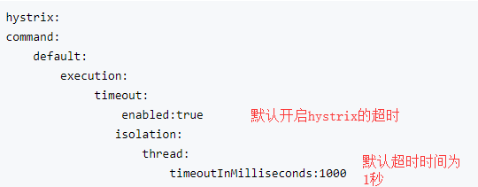

## 4.6 设置超时的优点

当一个微服务的接口在高并发情况下需要20秒才能返回，可能还会返回异常，让用户长时间等待一个错误的结果。如果设置了超时时间为5秒，可以认为这个接口超过5秒返回就是不正常的，直接返回失败，避免了用户长时间等待一个错误的结果。

## 4.7 解决@HystrixCommand和Controller层高度耦合的问题

使用@HystrixCommand的缺点是与Controller层高度耦合，导致Controller层代码膨胀。解决办法是先创建一个FeignClient接口，然后创建一个回退类继承FallbackFactory<FeignClient>。

图1（@HystrixCommand与Controlller层高度耦合）

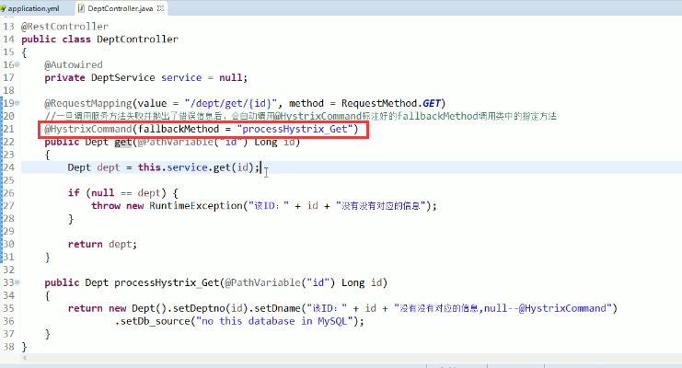

图2（创建一个Feign接口）

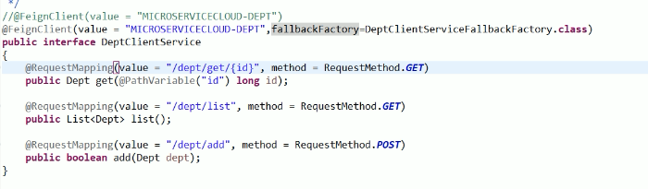

图3（定义Feign接口的回退类）

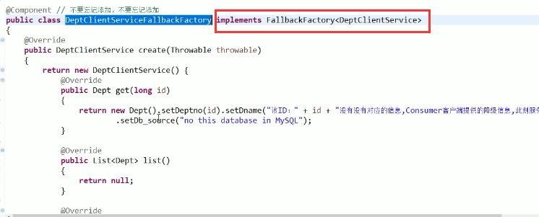

## 4.8 服务熔断和服务降级的区别

服务熔断是指微服务请求失败或请求超时，执行的快速失败逻辑；服务降级是当整体资源不够，主动关闭（降级）一些服务来让主体服务能够获取更多资源，但关闭的服务因为由回退类所以对外提供友好的快速失败逻辑。

## 4.9 Hystrix属性

原文链接：<https://www.cnblogs.com/520playboy/p/8074347.html>

# 5 Spring Cloud Config

每一个微服务会集成Config Client，然后向Config Server获取配置，而配置存储在Git或文件系统上，所以Config Server会向Git或文件系统获取配置，然后返回给Config Client。

图1

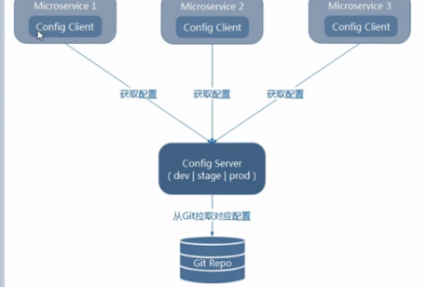

## 5.1 Spring Cloud Config的优点

1.修改某一个配置信息，不需要到每一个微服务中都修改一次。

2.修改配置信息后，不需要重启微服务。

## 5.2 Config Server的端点

端点是指访问Config Server时IP和端口后面的一串字符，如图1。

图1（端点是/microservice-foo/test）



端点和远程仓库（Git仓库或本地文件系统）中的匹配关系是：

图1（[]表示可选的，可以不填；以下都对应远程仓库中的{application}-{profile}.properties文件。application表示微服务的名称，profile表示环境，label表示git的分支）

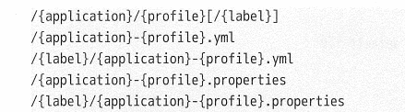

## 5.3 Config Server通过Git本地仓库暂存

Config Server服务器从Git远程仓库获取配置信息后，Config Server通过git clone命令将配置内容复制到了Config Server的文件系统的Git本地仓库中，然后读取Git本地仓库的内容返回给微服务应用。所以就算此时断开网络，也可以从Config Server的Git本地仓库中获取配置信息。

图1

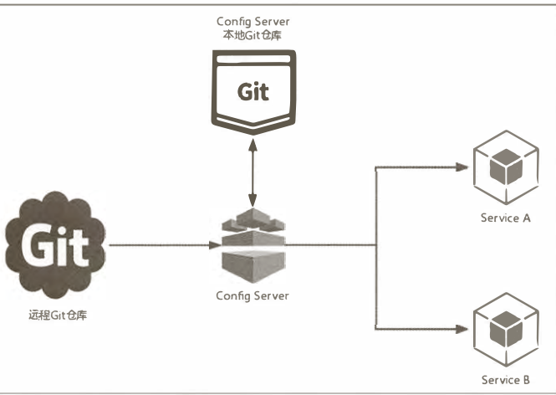

## 5.4 客户端配置映射

（注意：以下的属性必须放到bootstrap.properties中）

图1

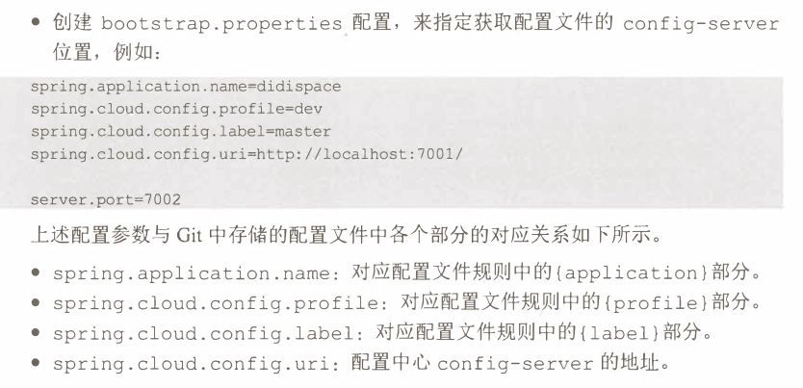

客户端可以通过@Value或注入Environment对象来获取从Config Server中读取到的配置信息。

图2

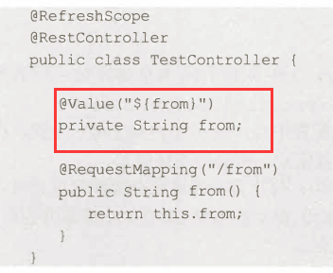

图3

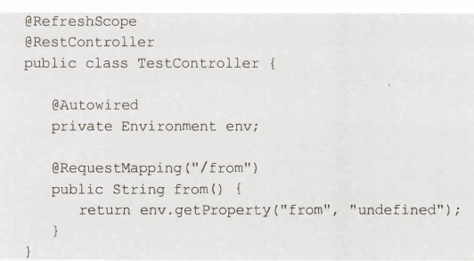

# 6 Spring Cloud Feign

1. 添加Feign依赖：

图1

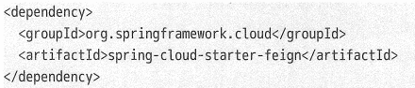

2.创建一个Feign接口，并使用@FeignClient修饰这个Feign客户端接口。@FeignClient注解中的name是任意一个微服务提供者的名称（注意：该微服务提供者不一定使用Eureka）。当使用了Eureka，Feign会创建Ribbon负载均衡器，然后获取这个服务名称的服务实例列表，通过负载均衡算法请求其中一个服务实例。

图2

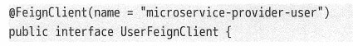

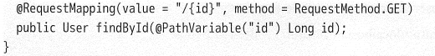

3.调用类注入这个Feign客户端接口，并调用Feign客户端接口的方法。

图3

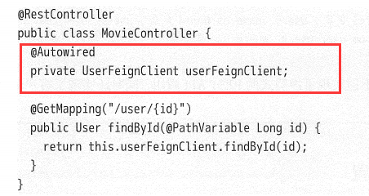

1. 启动类加上@EnableFeignClients注解。

图4

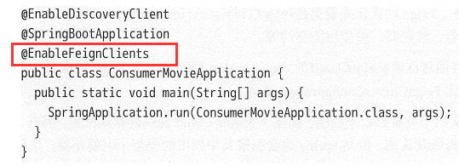

## 6.1 RestTemplate实现REST API调用的缺点

RestTemplate使用url的方式实现服务调用，当参数很多时，URL中就有很多参数，这种方式低效且难以维护。

图1（1个参数）

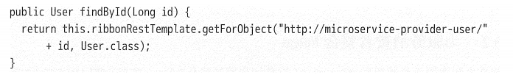

图2（3个参数）



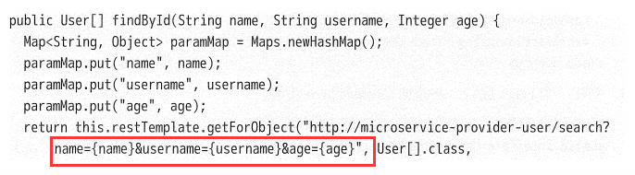



## 6.2 自定义Feign配置

Feign默认的配置类是FeignClientsConfiguration，它定义了Feign默认使用的编码器，解码器，使用的契约等。

通过@FeignClient的configuration属性可以自定义Feign的配置类。

（注意：和Ribbon的自定义配置类一样，Feign的自定义配置类FeignConfiguration也不能包含在启动类的@ComponentScan中，否则会被所有@FeignClient共享）

图1（自定义一个Feign的配置类，修改契约为原生契约）

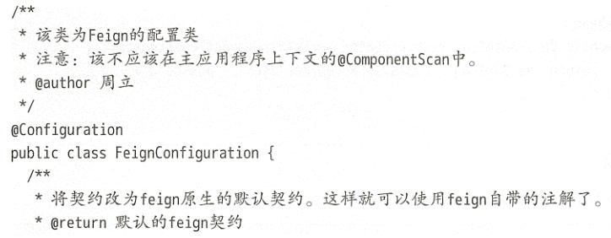

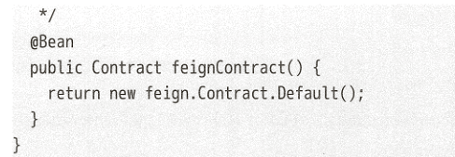

图2（使用@FeignClient的configuration属性为user服务指定Feign的配置类）

## 6.3 Feign对继承的支持

## 6.4 Feign对压缩的支持

图1（对请求和响应的数据进行压缩）

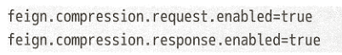

图2（对请求中指定类型的数据进行压缩）

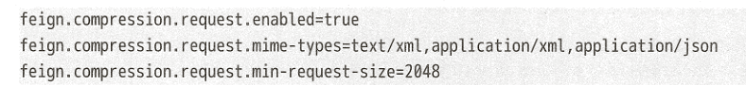

## 6.5 Feign的日志

以下是Feign的日志级别，可以为每一个Feign客户端指定单独的日志记录策略，每个Feign客户端都创建一个logger，该logger的名称默认是Feign接口的完整类名：

图1（Feign的日志级别，默认是NONE，不记录任何日志）

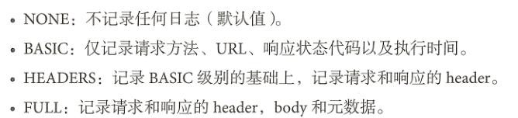

图2（在自定义的Feign配置类中指定日志级别）

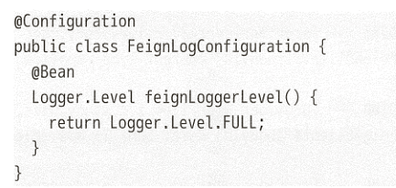

图3（为user服务指定自定义的Feign配置类）

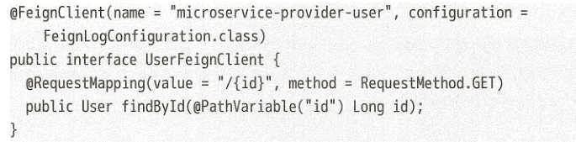

## 6.6 Feign 多参数

GET请求多参数：

法1：有多少个参数就写多少个，用@RequestParam来指定参数名称。

图1

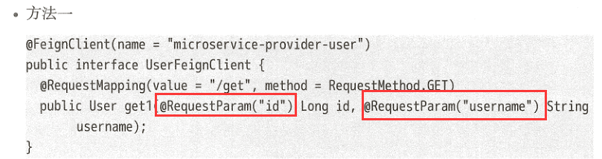

法2：使用map

图2（使用map传递多个参数）

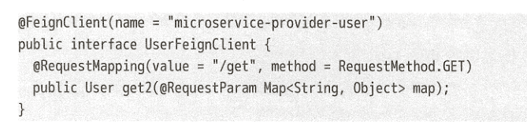

POST请求多参数：

图1

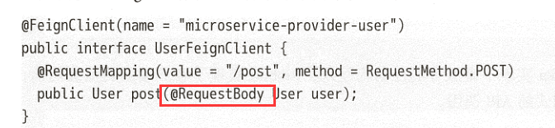

## 6.7 Feign首次请求超时导致500错误

因为Spring Cloud默认为Feign整合了Hystrix，如果Feign的首次请求超过了1秒，则会被Hystrix熔断掉，从而返回了500错误。因为Spring的懒加载机制，通常会导致首次请求超过1秒。

解决办法有以下几种：

图1（每一行是一种解决方法）

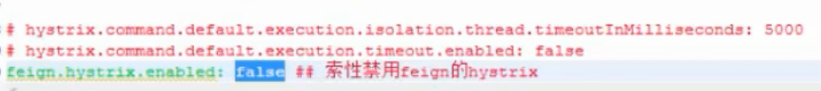

# 7 Spring Cloud Zuul

服务网关是整个微服务系统的入口，客户端所有的请求都只跟网关交互，减少了客户端和各个微服务之间的交互次数。

图1

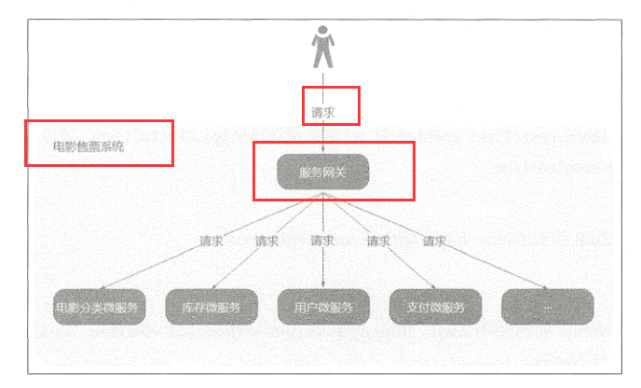

## 7.1 Zuul的使用

1.添加zuul和eureka的依赖，添加eureka是为了将zuul服务也注册到eureka上。

图1

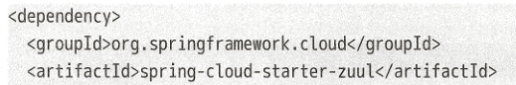

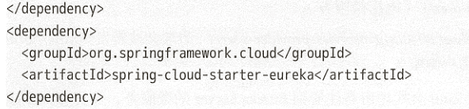

1. 在启动类上添加注解@EnableZuulProxy，声明这是一个Zuul代理。该代理使用ribbon来选择注册在Eureka Server上的微服务；并且该代理还整合了Hystrix，所有经过Zuul的请求都会在Hystrix命令中执行。

图2

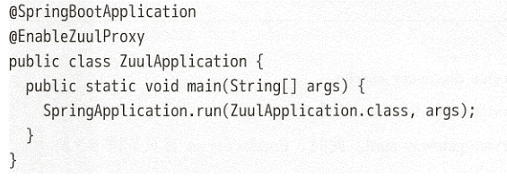

1. 编写配置文件application.yml。

图3

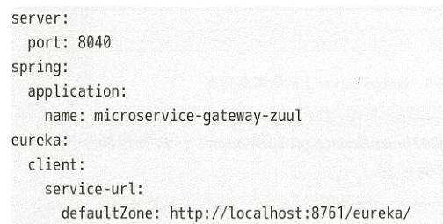

## 7.2 Zuul的路由端点

当Zuul和Spring Boot Actuator配合使用时，Zuul会暴露一个路由端点/routes，可以查看当前的路由列表。

图1

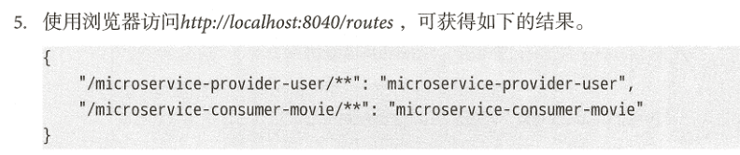

## 7.3 路由配置

### 7.3.1 传统路由配置

传统路由配置就是不依赖于服务发现机制（比如：不依赖eureka），手动指定每个路由表达式（比如：/user-service/**）和服务实例（比如：<http://localhost:8080）的映射关系。>

图1（比如：/user-service/hello会被路由到http://localhost:8080/hello，单服务实例配置）



图2（多服务实例配置）

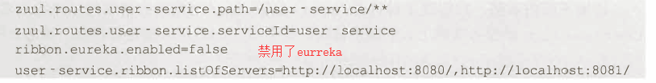

### 7.3.2 服务路由配置

服务路由配置不需要指定服务实例，只需要指定个路由表达式（比如：/user-service/**）和服务名（比如：user-service）的映射关系。

图1

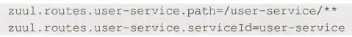

图2（等价于图1但更简洁的方式）



## 7.4 zuul默认的路由规则

因为大部分配置的时候路由表达式和服务名都是有对应关系的，如图1，所以默认的路由规则是serviceId/**会被路由到对应的微服务。

图1



图2（默认的路由规则）

http://ZUUL_HOST:ZUUL_PORT/微服务在Eureka上的serviceId/**会被转发到serviceId对应的微服务。

## 7.5 zuul 过滤器

原文链接：<https://www.cnblogs.com/shihaiming/p/8489006.html>

过滤器（Filter）是zuul的核心，Filter的生命周期有4个，分别是pre，routing，post，error。

pre：这个过滤器在请求被路由之前调用，可以用来实现身份验证等功能。

routing：这个过滤器将请求路由到微服务。

post：这个过滤器在请求被路由之后调用，可以用来为响应添加标准的HTTP Header，收集统计信息和指标等功能。

error：在其他阶段发生错误时这个过滤器被调用。

## 7.6 超时设置

ribbon.ReadTimeout， ribbon.SocketTimeout是设置ribbon的超时时间，当路由方式是serviceId的时候生效。

zuul.host.connect-timeout-millis， zuul.host.socket-timeout-millis也是设置超时时间，但只有当路由方式是url的时候生效。

hystrix.command.default.execution.isolation.thread.timeoutInMilliseconds是设置熔断超时，default表示所有的微服务都采用这个熔断超时，但可以为单独一个微服务配置熔断超时。

图1（只为myuser-service微服务配置熔断超时）

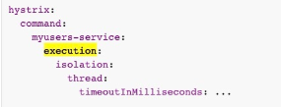

## 7.7 自定义路由映射规则

比如想将路径/v1/userservice/**映射到userservice-v1服务名，将路径/v2/userservice/**映射到userservice-v2服务名，可能还有v3，v4等。用自定义路由规则配置会很方便。

图1

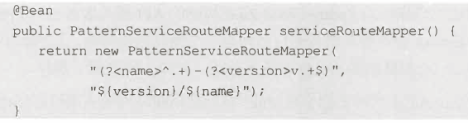

## 7.8 路径通配符

图1

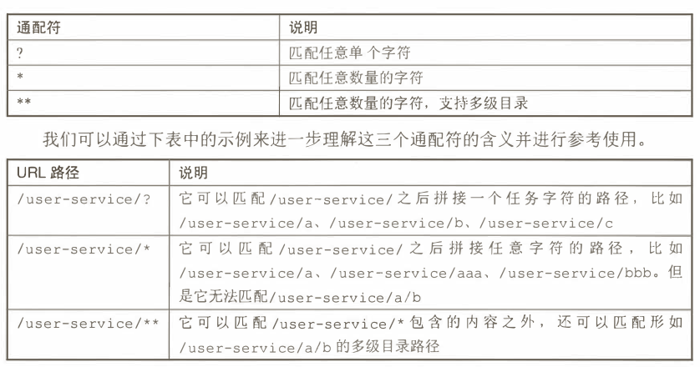

## 7.9 路径多个匹配

因为zuul的路径匹配规则是：只要获取到第一个匹配的路由规则之后就结束匹配过程。但由于properties文件的内容无法保证有序，所以需要用yml文件来保证有序。

图1

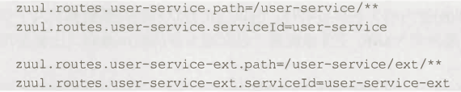

图2（用yml文件来保证路由规则的有序）

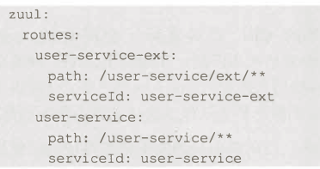

## 7.10 忽略路径表达式

比如不希望/hello路径被路由，可以设置**/hello/**路由表达式被忽略。

图1（即使满足后面的路由规则也会被忽略）

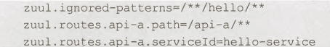

## 7.11 过滤敏请求头感信息

默认情况下，zuul会过滤掉请求头的一些敏感信息（包括Cookie，Set-Cookie，Authorization三个属性），这些信息不会被传递到下游的服务器。但由于Cookie无法传递，导致web应用无法实现登陆和授权。

解决办法1：全局覆盖过滤的敏感信息。

图1



解决方法2：只对指定的web应用覆盖过滤的敏感信息。

图2

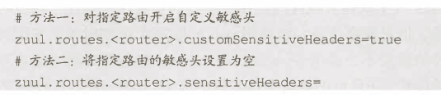

# 7.12 zuul中Hystrix和Ribbon的支持

Spring Cloud默认为zuul整合了Hystrix和Ribbon。

## 7.13 动态加载

因为网关是外部访问的统一入口，所以网关是不能停止的，所以对于动态修改路由规则，动态添加或删除过滤器的需求，就需要网关能动态支持这些动态加载的需求。

### 7.13.1 动态路由

1.在zuul服务的boostrap.properties中配置config-server和euraka-server的地址。

图1

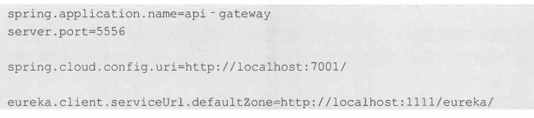

1. 在zuul的启动主类上使用@RefreshScope来使Zuul的配置内容动态化：

图2

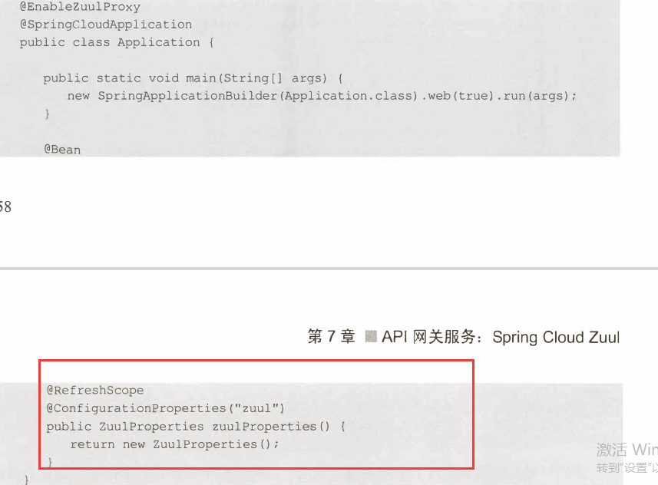

1. 在git中创建api-gateway.properties文件，文件名由zuul的服务名，分支（label），环境（profile）决定。

图3

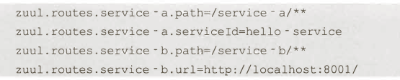

4.启动后使用/routes接口来查看路由规则，使用/refresh接口来刷新配置信息。

### 7.13.2 动态过滤器

# 8 Spring Cloud Sleuth

Spring Cloud Sleuth是对于每个请求，可以进行全链路服务调用的跟踪，查看链路中的任何一个服务是否出现延迟过高或错误，而导致请求最后的失败。

## 8.1 Sleuth的简单使用

1.在服务调用方和服务提供方都添加依赖sleuth。

图1

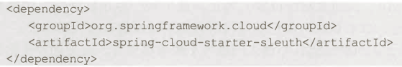

1. 从日志中可以看出几个参数：

第一个参数是服务名：在服务1中是trace1，服务2中是trace2。

第二个参数是Trace ID，表示整条请求链路的ID，因为trace1和trace2在同一条请求链路中，所以这个ID是相同的，这个Trace ID由Spring Cloud Sleuth生成。

第三个参数是Span ID，表示链路中的其中一个工作单元，也是由Spring Cloud Sleuth生成。

（注意：对于每个Span（工作单元）来说，都有开始和结束两个节点，通过记录开始和结束节点的时间戳，可以计算出该Span的时间延迟）

第四个参数表示是否将该信息输出到ZipKin等服务中进行收集和展示。

图2

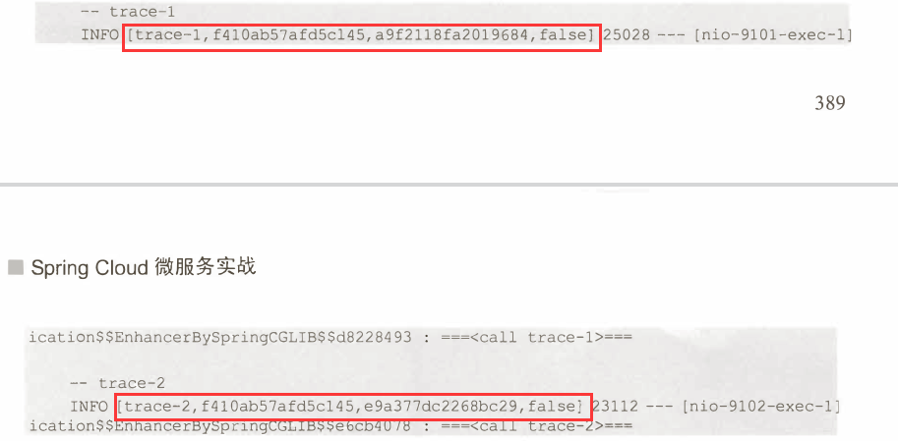

## 8.2 Sleuth对请求头的修改

在trace1的请求发送到trace2之前，Sleuth会对请求头进行处理，加入以下信息：

图1

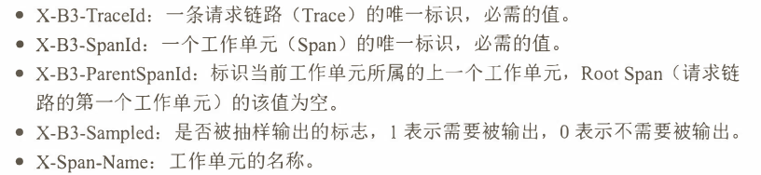

图2（trace2中可以获取请求头中Sleuth添加的信息）

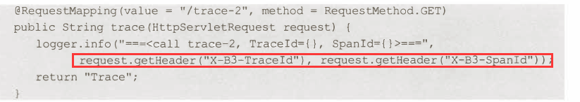

## 8.3 Sleuth的抽样收集

Sleuth产生的跟踪日志可以选择抽样收集，也可以全量收集，也可以自定义收集哪些日志。

Sleuth的抽样收集策略是通过Sampler接口实现的，默认情况下使用PercentageBasedSampler实现的百分比抽样收集策略。

图1（Sampler接口）

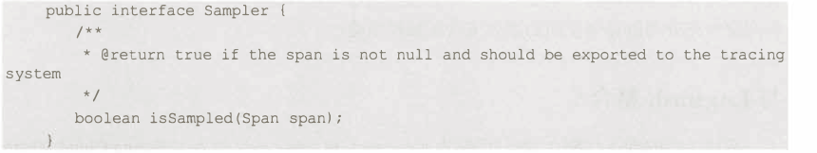

图2（配置PercentageBasedSampler收集10%的跟踪日志）



## 8.4 Sleuth与LogStash整合

因为Spring Boot默认使用logback来记录日志，而Logstash自身也有对logback的支持，所以通过整合LogStash，可以将日志转换为JSON的格式输出和存储。

1. 添加LogStash的依赖：

图1

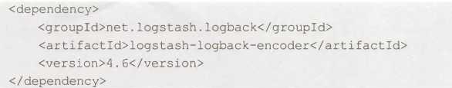

1. 在logback-spring.xml中增加logstash的appender.
2. 最后可以得到JSON格式的日志文件，也可以将日志文件输出到远端的logstash上。

图2

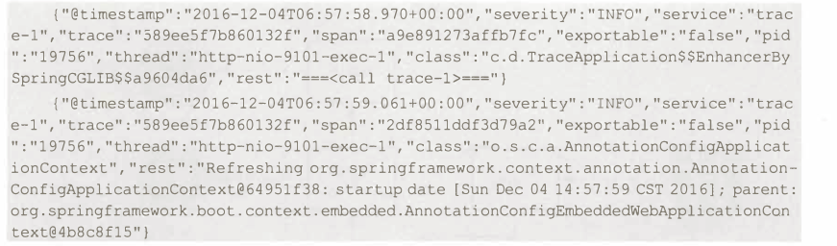

图3

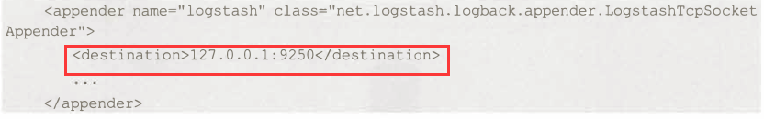

## 8.5 Sleuth与ZipKin整合

ZipKin对外提供了resful API和Web的UI界面来查看收集到的跟踪信息。

图1（ZipKin的基础架构）

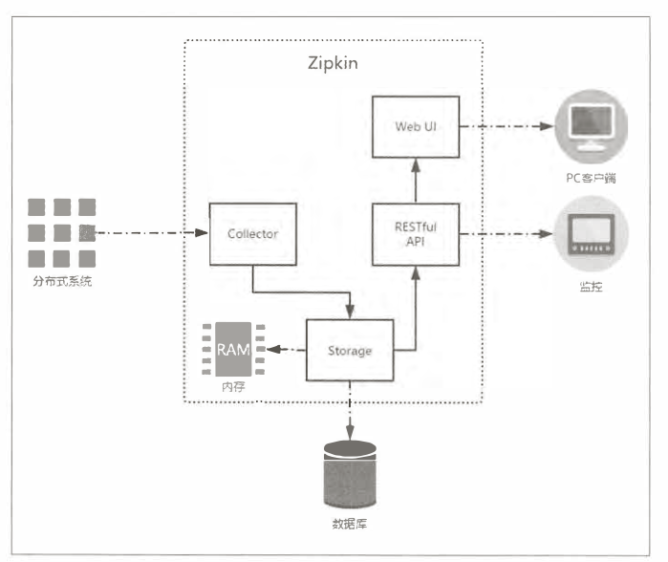

1. 创建一个应用，增加zipkin的依赖：

图1

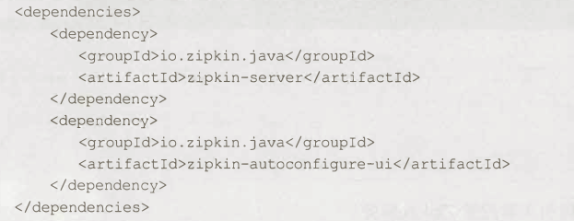

1. 在步骤1的应用中使用@EnableZipKinServer启动Zipkin Server：

图2

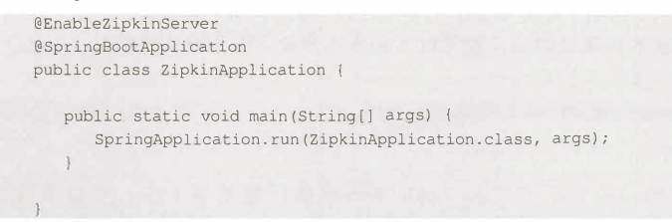

1. 在需要收集跟踪日志的应用（比如trace1和trace2）中加入zipkin的依赖，并配置ZipKin Server的地址。

图3

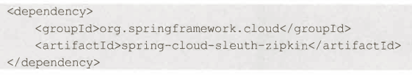

图4



## 8.6 消息中间件收集

除了直接通过http方式将跟踪日志输出到ZinKin Server上，还可以将跟踪日志先输出到消息中间件上，然后ZinKin Server再从消息中间件上异步消费这些跟踪日志。